1.树莓派操作系统环境配置

1.硬件配置

所需硬件：树莓派4B、杜邦线、温度传感器、SD卡、读卡器

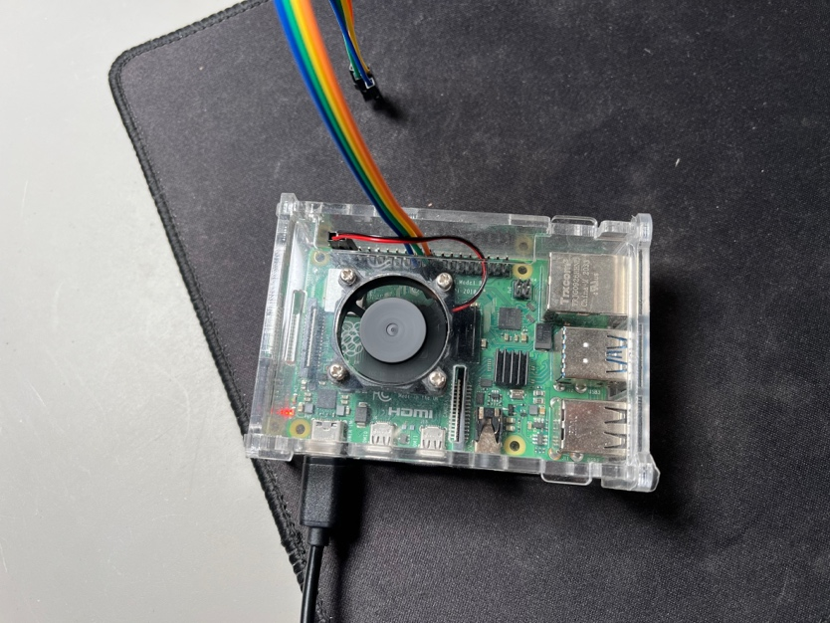

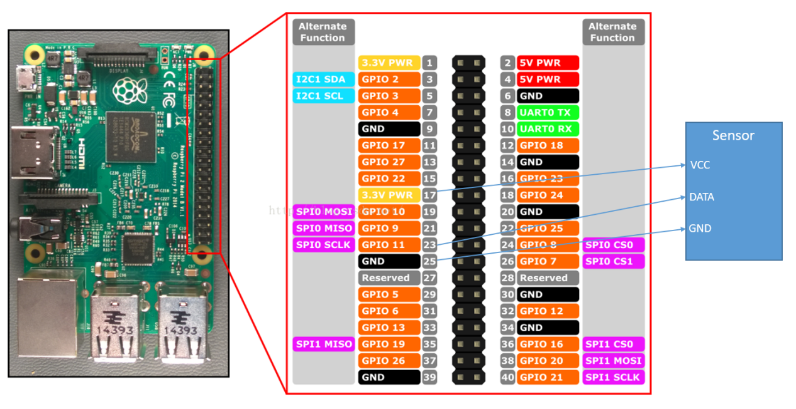

下面看一下树莓派配置：

Raspberry PI 4B

CPU(s): 4

Memory: 4G

Disk: 16G

Vendor ID: ARM

Model name: Cortex-A72

CPU max MHz: 1500.0000

CPU min MHz: 600.0000

温度传感器: DHT11



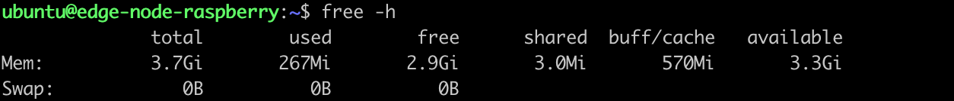

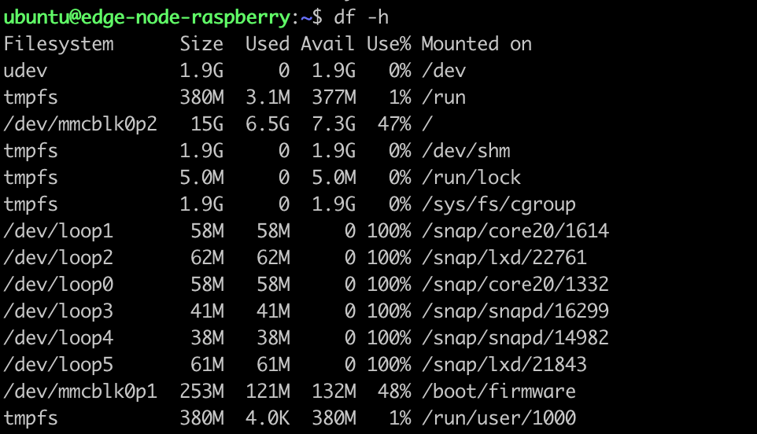

2.软件环境：

1.操作系统

本实验为树莓派采用的操作系统是Ubuntu20.04.4 LTS（Liunx 5.4.0-raspi aarch64）。树莓派于2022年官方支持安装64位操作系统和软件，并且树莓派4B系列拥有支持64位的硬件架构，我们采用的也是最新支持的64位ubuntu系统。

通过树莓派官网提供的系统烧录软件在SD卡烧录系统。

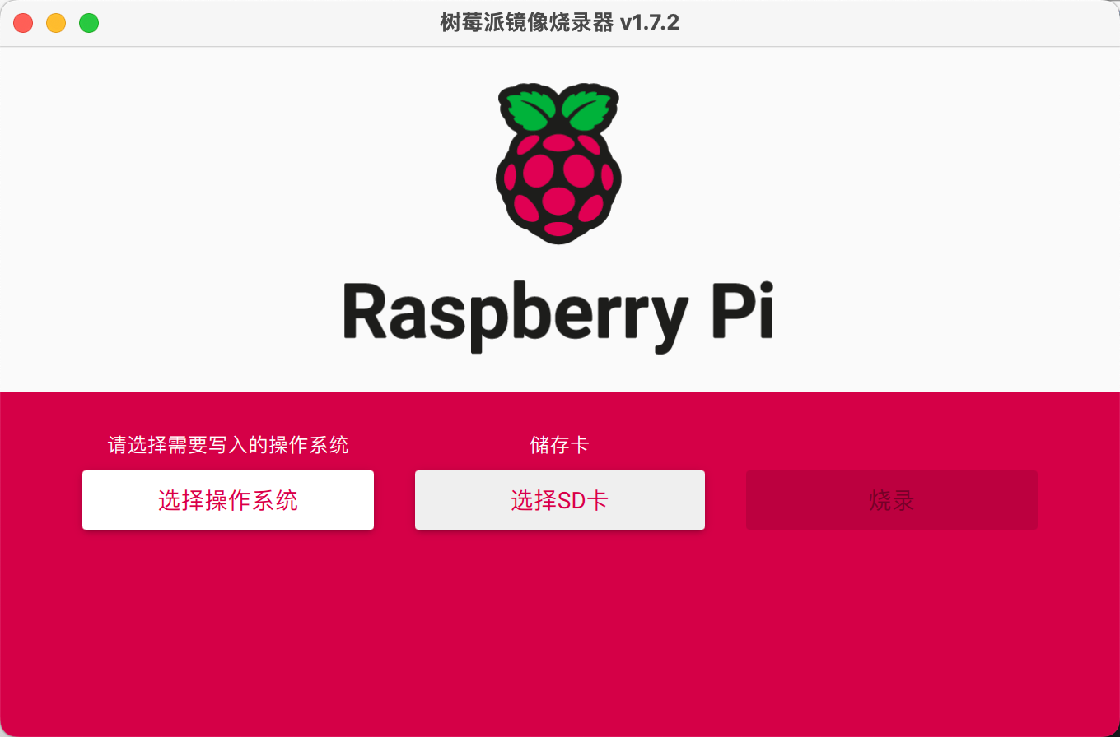

通过路由器找到树莓派所在的内网ip并进行设置

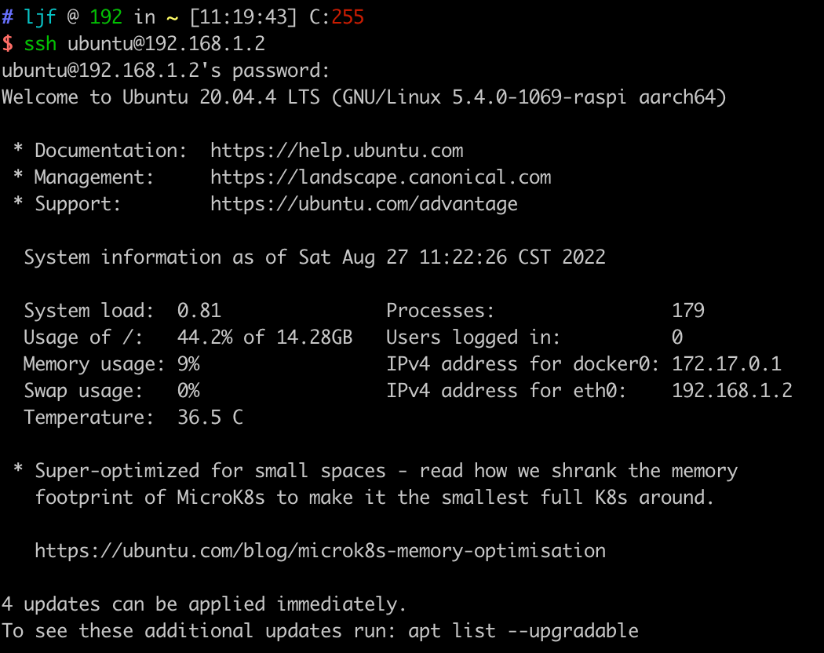



首先修改软件镜像源，删除原先的镜像源，添加中科大和清华镜像源：



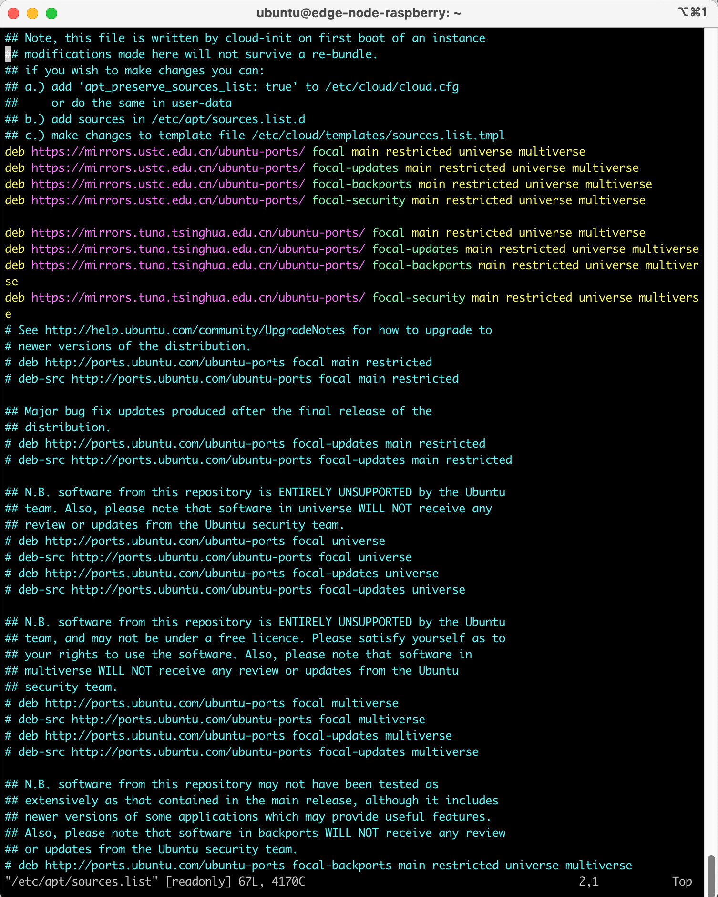

Ubuntu20.04自动休眠禁止

sudo systemctl mask sleep.target suspend.target hibernate.target hybrid-sleep.target

根据情况需要配置VNC

首先安装桌面环境：

sudo apt update

sudo apt upgrade

sudo apt install xfce4 xfce4-goodies

接下来安装VNC

sudo apt install tightvncserver

启动VNC，第一次配置时需要设置密码，默认端口1

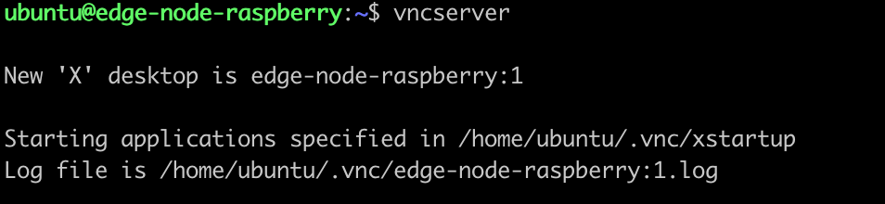

修改vnc配置文件



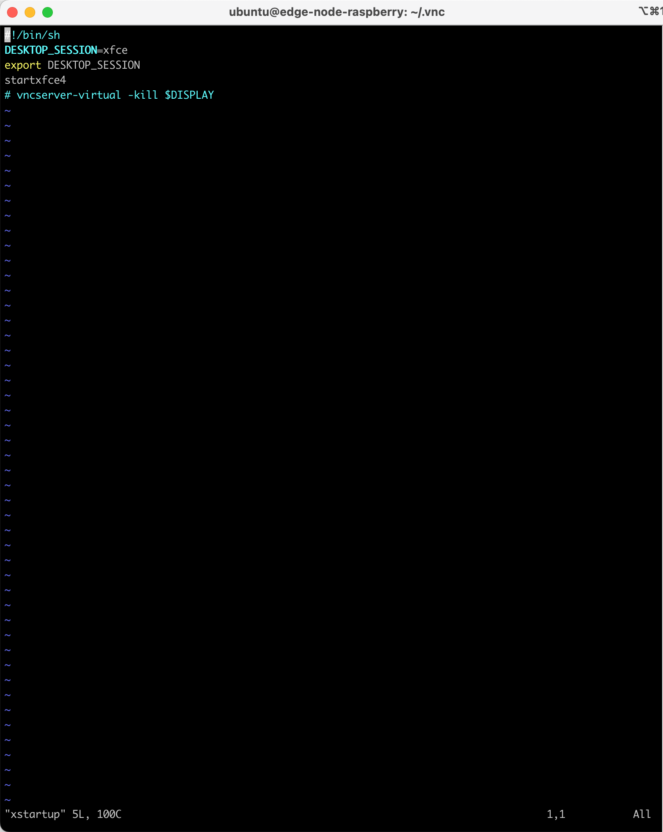

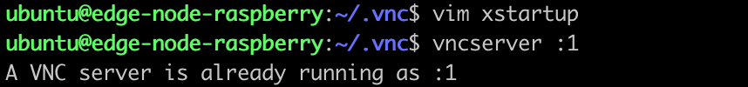

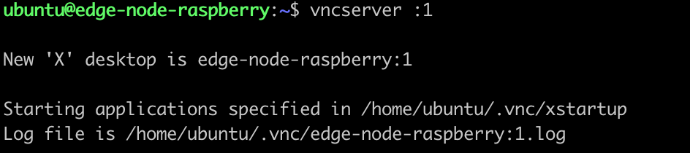

**安装docker**

sudo apt update

sudo apt install docker.io

sudo systemctl start docker

sudo systemctl enable docker

**为docker配置镜像加速**

sudo mkdir -p /etc/docker

sudo tee /etc/docker/daemon.json <<-'EOF'

{

"registry-mirrors": ["https://0y4nh6yd.mirror.aliyuncs.com"]

}

EOF

sudo systemctl daemon-reload

sudo systemctl restart docker

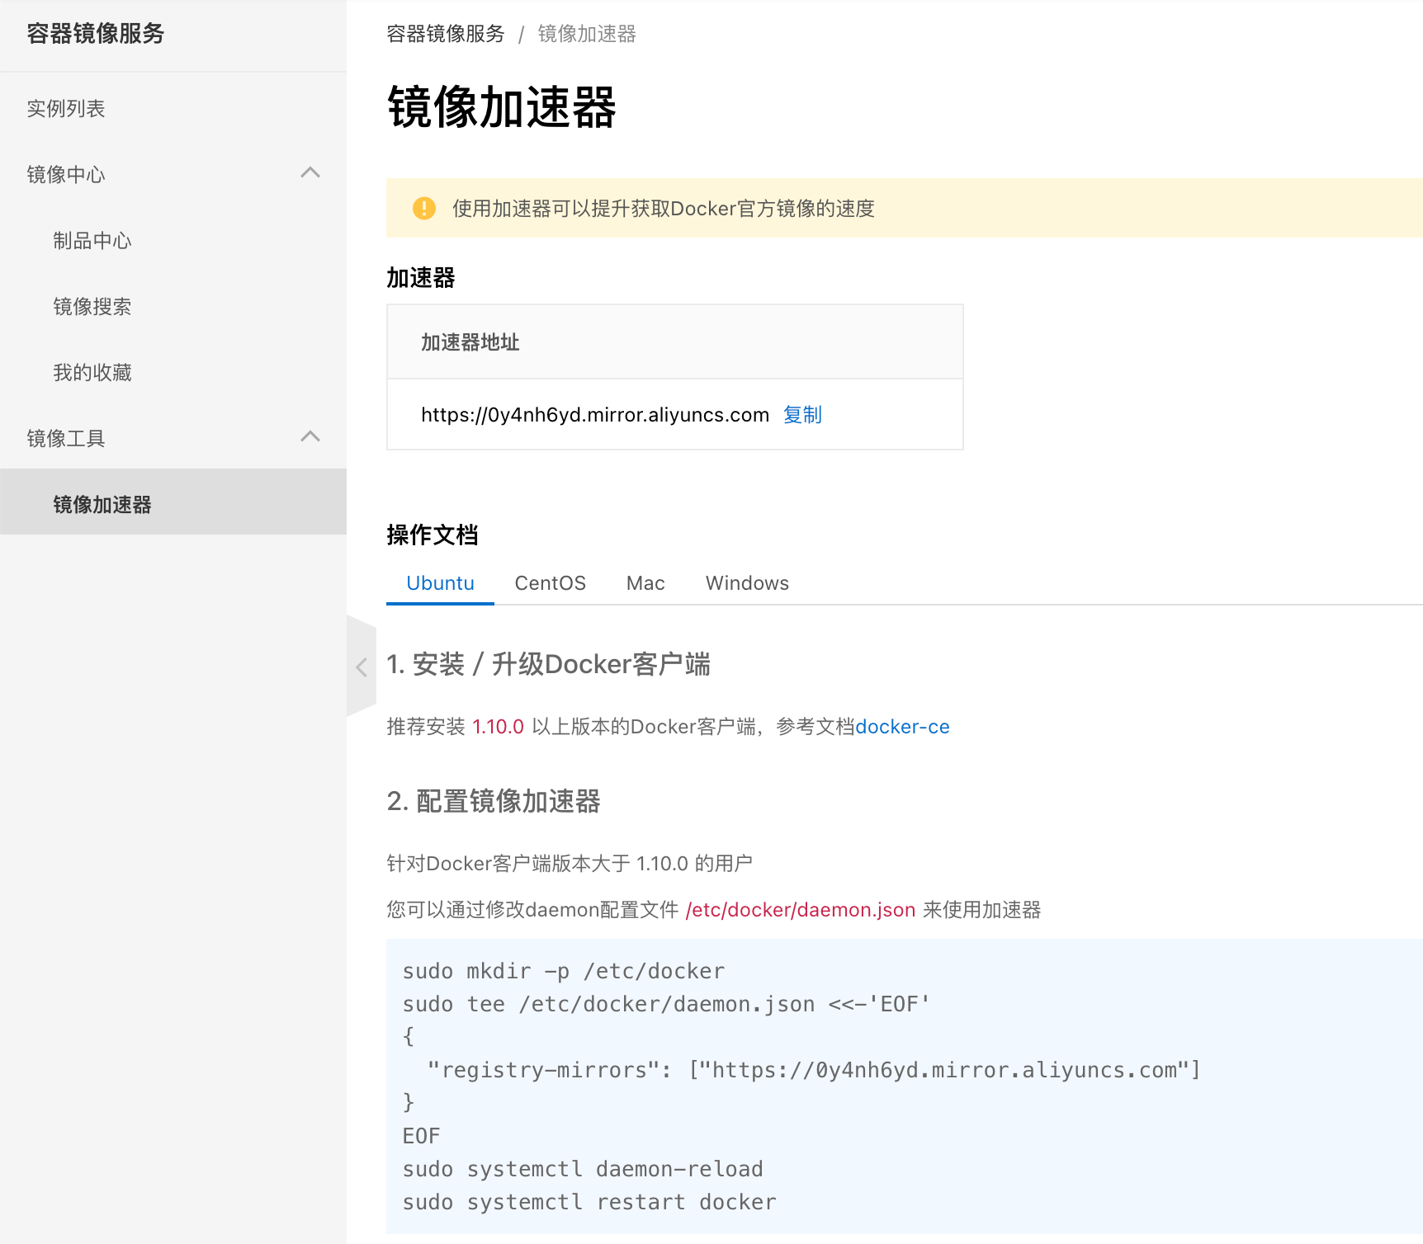

安装go语言环境

官网下载tar软件包通过sftp传输到树莓派上安装

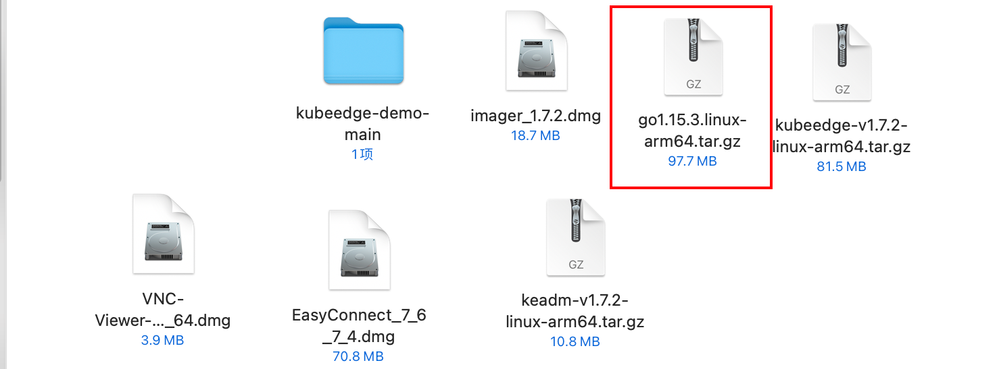

tar -zxvf go1.15.3.linux-arm64.tar.gz

#在/etc/profile里加入环境变量，以便一次部署失败不用再次source

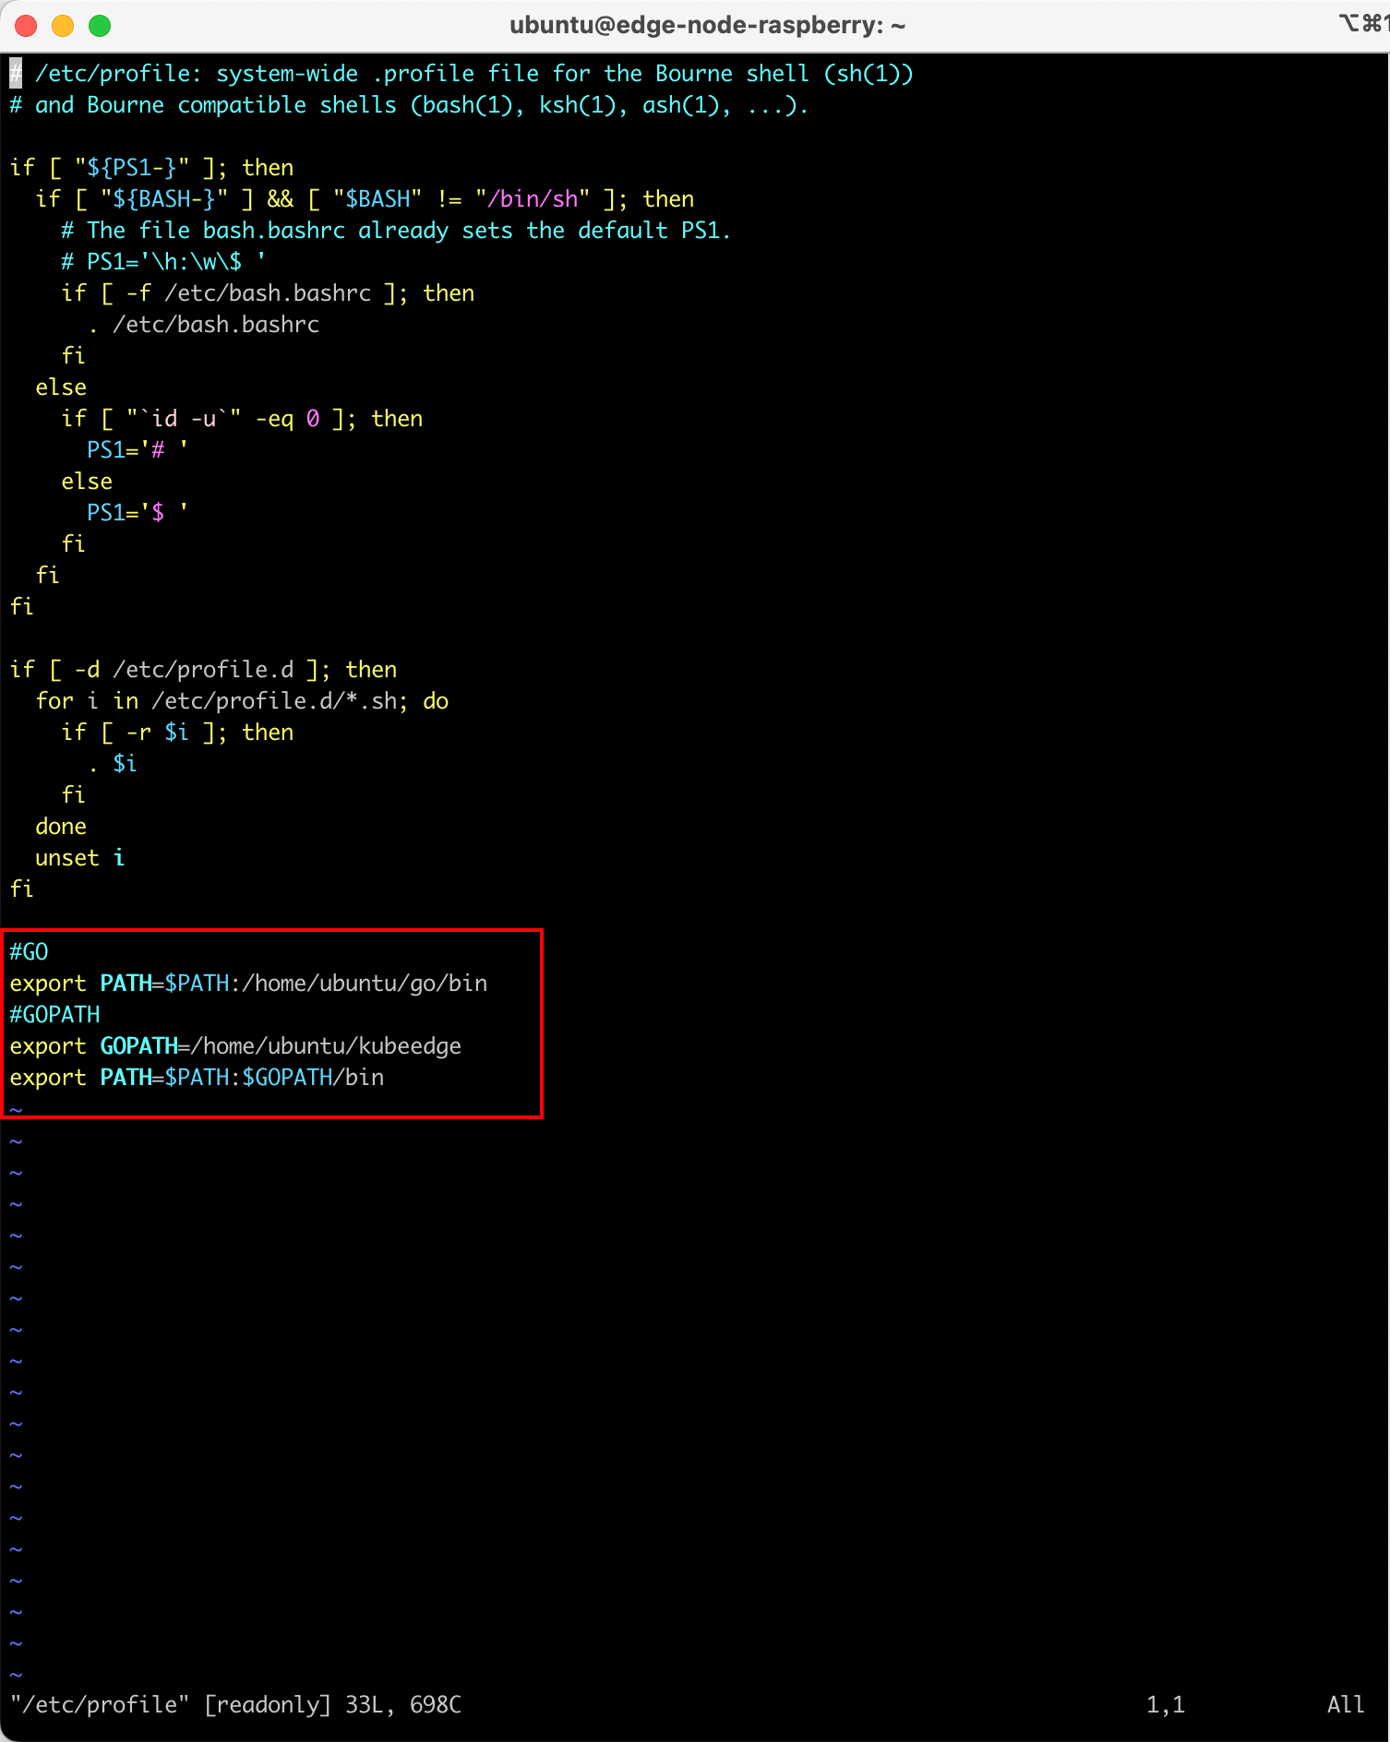

**2.安装kubeedge**

**1.keadm**

由于kubeedge版本更新，现在不再需要手动自己编译需要的可执行文件，在github下载后的压缩包内存在可执行文件。

树莓派边端不需要自己手动编译edgecore，只需要安装keadm进行管理，在加入云端时自动拉取edgecore并安装运行。

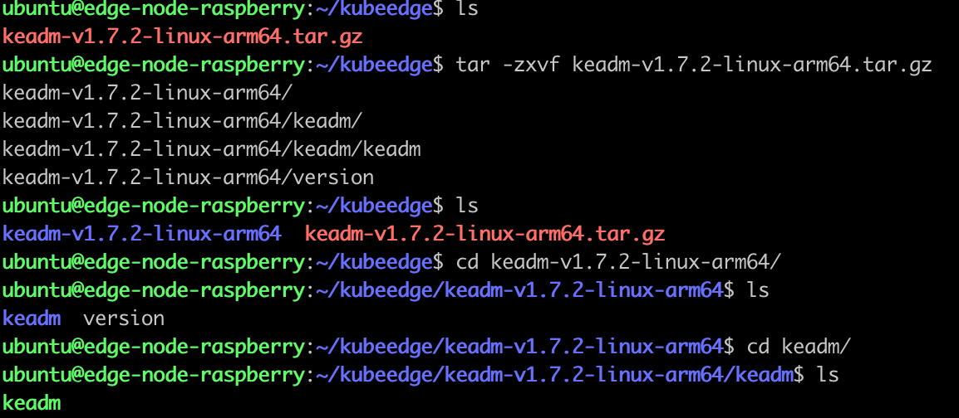

提高keadm权限并设置系统变量里的可执行文件



**2. 加入云端并安装运行edgecore**

加入云端，但是因为github被墙了所以edgecore.service文件无法下载。解决方案自己创建该文件并修改其中的内容为网页中的内容。

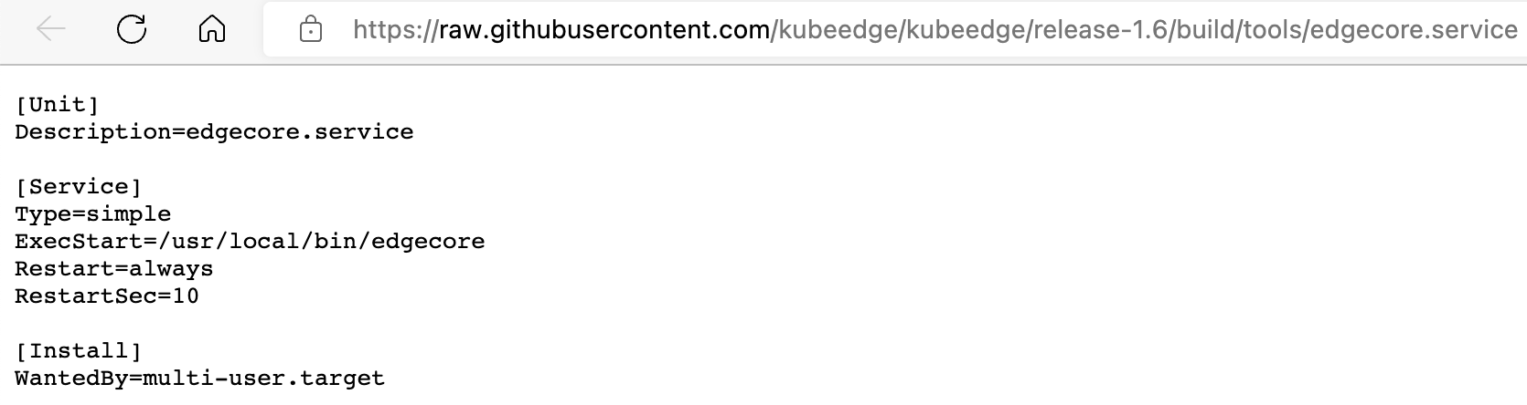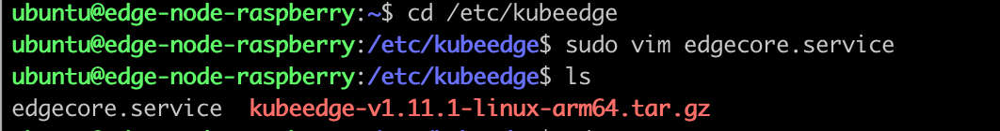

再次用keadm申请加入云端。

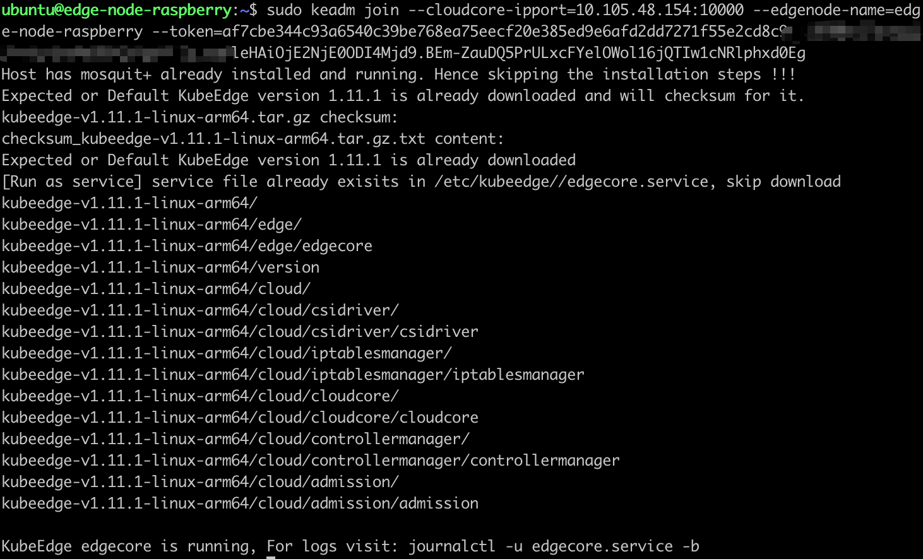

使用systemctl status edgecore.service命令查看服务日志会发现服务没有跑起来，查看日志发现在启动初始化过程中失败了，原因是树莓派的Ubuntu20系统设置存在问题，这个问题广泛出现在linux内核版本5以上的树莓派系统中。

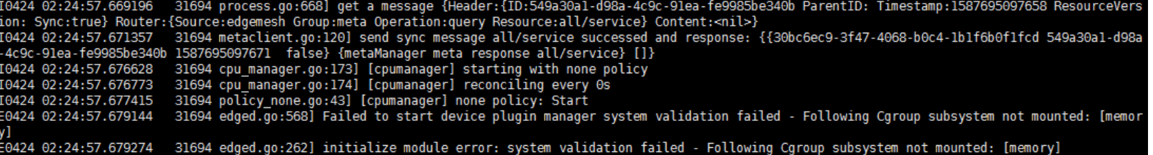

日志显示的是内存资源的cgroups机制没有开启。查看可用的cgroup:

cat /proc/cgroups

#subsys_name hierarchy num_cgroups enabled

cpuset 3 1 1

cpu 5 38 1

cpuacct 5 38 1

blkio 6 38 1

memory 0 53 0

devices 8 38 1

freezer 7 1 1

net_cls 4 1 1

pids 2 43 1

通过修改启动文件增加cgroup的内存资源。

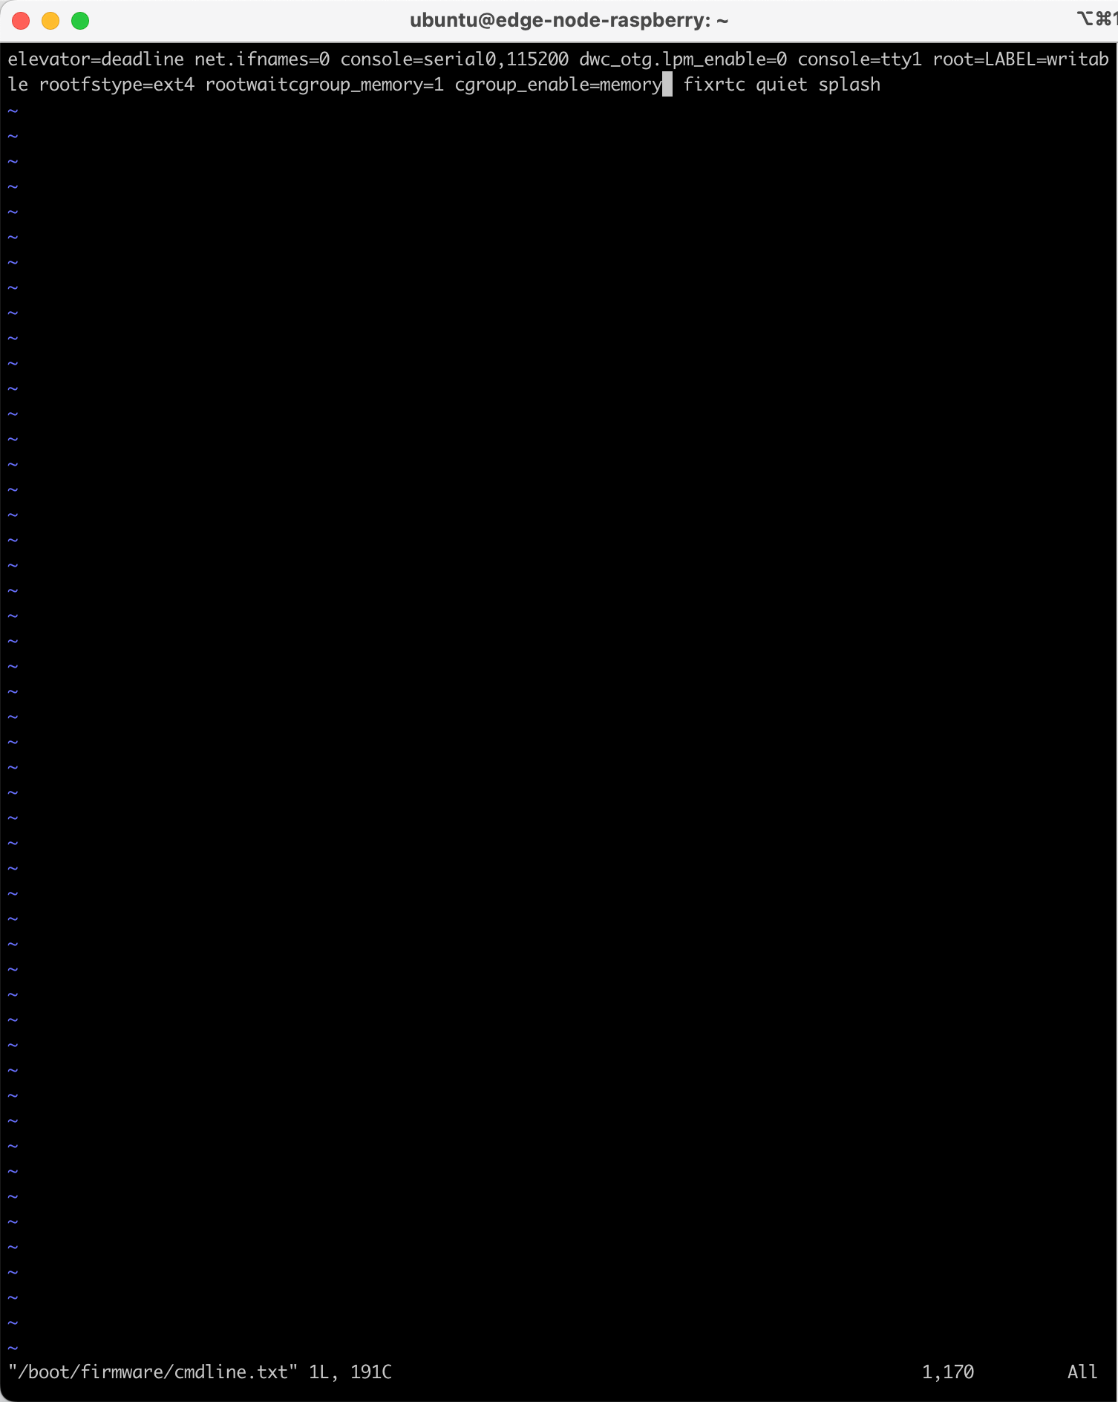

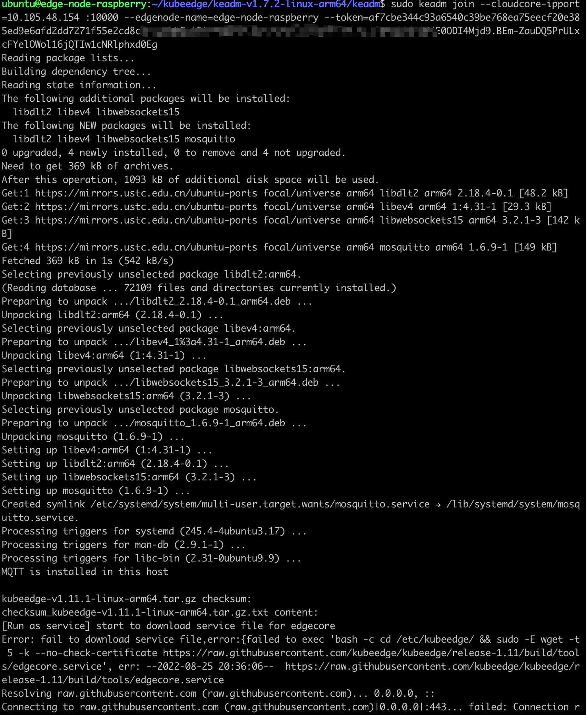

但是由于cloudcore在之江服务器，只有内网ip暂时无法访问加入集群。

